# Mathematical background(数学背景)（上）

Linear algebra

Scalars and vectors(标量和向量，没什么好说的)

Matrices and tensors（矩阵和张量）

matrix：

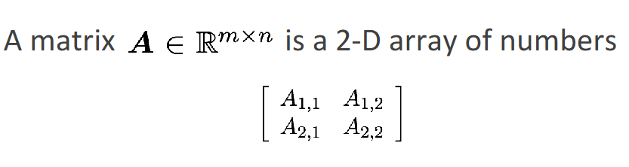

tensor ：张量就是“数的数组”，只不过这个数组可以有不同数量的“维度”（dimension）

张量是一个数字数组，可能有

–零维是标量

–一维是向量：**例子**：[1, 2, 3]

–二维是矩阵：[[1, 2, 3], [4, 5, 6]]

-或更多尺寸。（两个 2×2 的矩阵叠在一起。）

[[[ 1, 2],[ 3, 4]],[[ 5, 6],[ 7, 8]]]

矩阵的运算

Matrix transpose（转置）

atrix addition and subtraction（加减）

Scalar multiplication（数乘）

Matrix multiplication（乘积）

Identity matrix（单位矩阵I 或 E表示 ）

Trace of a matrix（矩阵的迹）diagonal （对角线元素之和）

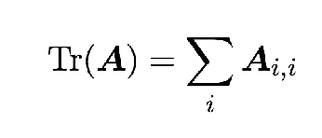

Linear systems of equations（A可逆，A的的行列式不为0，A为满rank时解唯一）

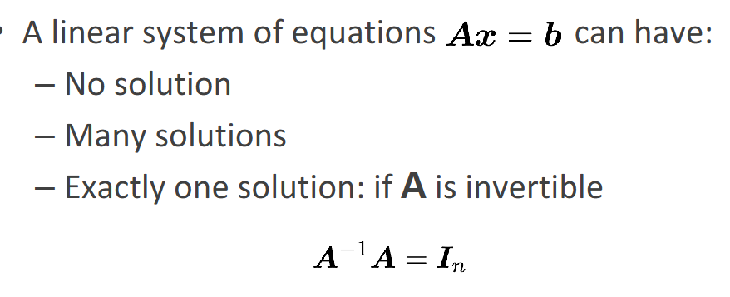

**解唯一**（因为 A−1 是唯一的，所以 x 也唯一）

**解存在**（因为我们可以显式写出解），

Norms（范数）

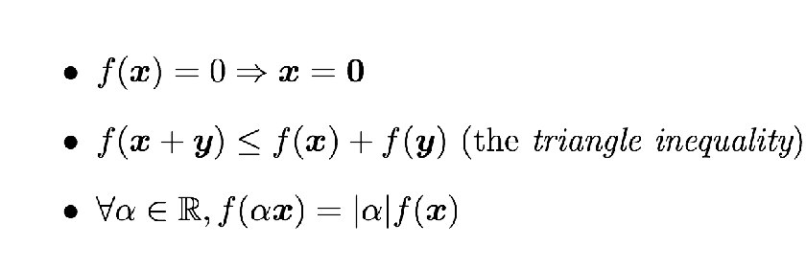

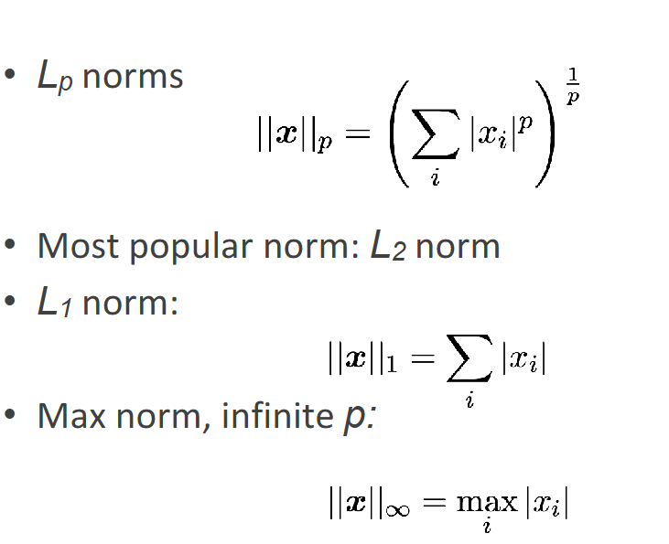

Special vectors and matrices（正交矩阵和正交向量相互区别，一个是积为I ，一个是积为0）（复习：等价矩阵的定义：PAQ=B,P,Q唯一，**两个矩阵等价 ⇔ 它们可以通过初等行列变换互化 ⇔ 它们有相同的秩**）（等价向量：**等价** ⇔ 它们互相线性表出）

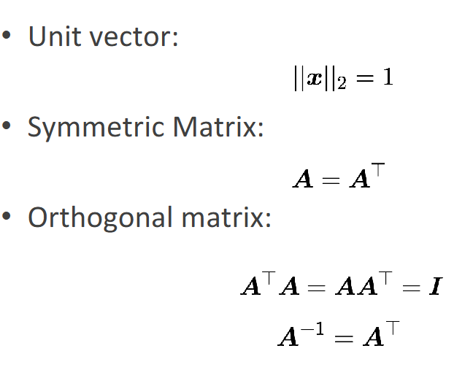

Matrix eigendecomposition（矩阵特征分解）

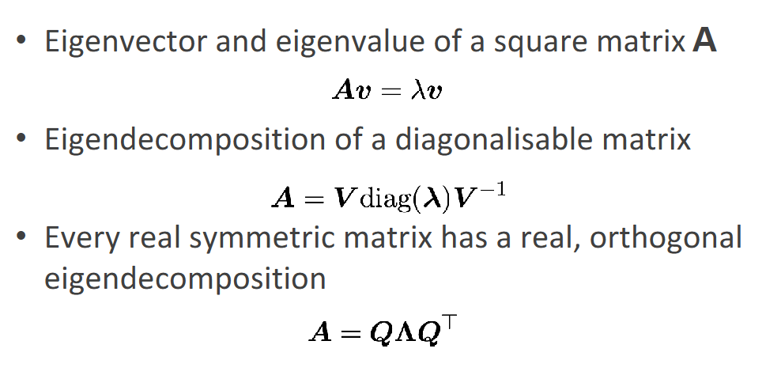

Singular value decomposition（奇异值分解）（由于鼠鼠线性代数还没复习到这个地方，就暂时不做解释）

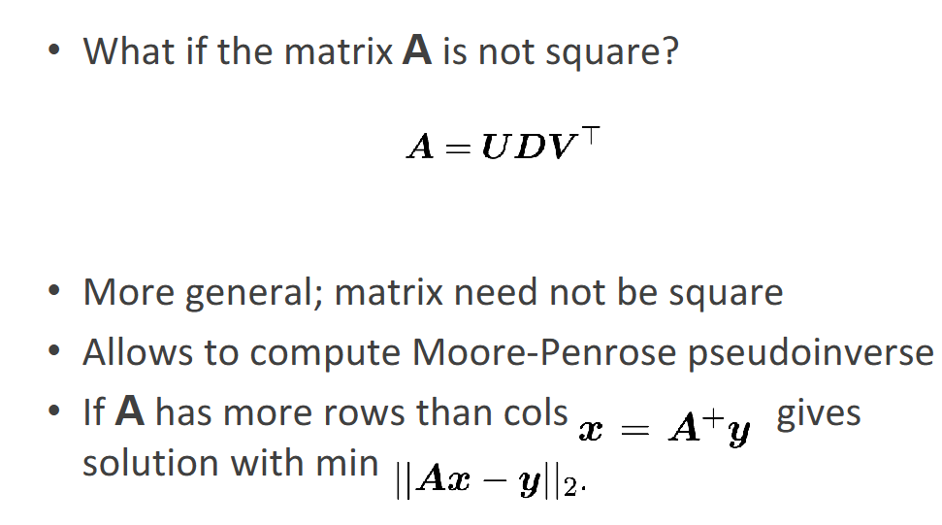

Probability & information theory（概率论与信息论）（鼠鼠也是没怎么复习）

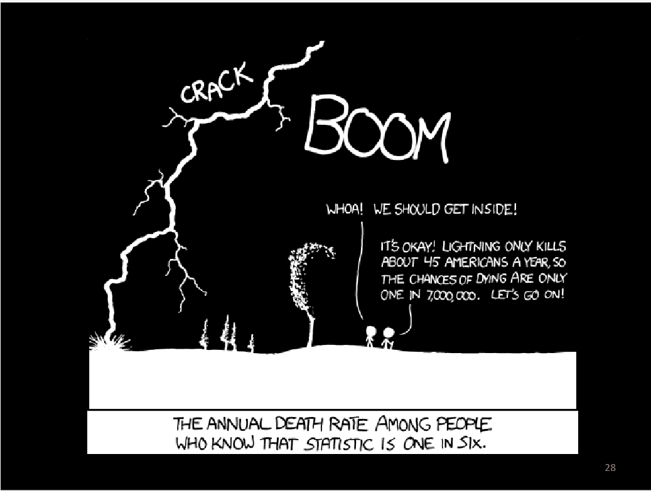

概率质量函数（Probability mass function）（所有可能结果的概率之和必须等于 1。）（满足归一化）

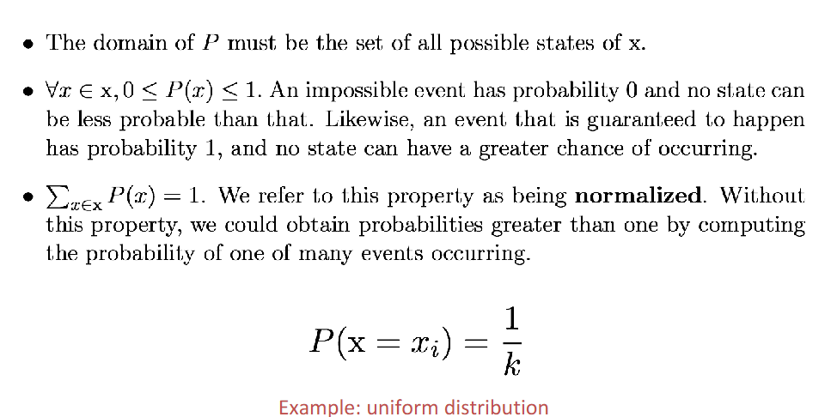

概率密度函数（Probability density function）（整个定义域上的积分必须等于 1）（满足归一化）

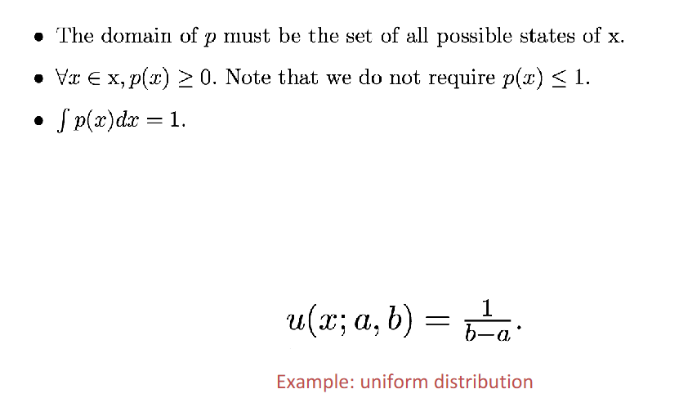

例子：**均匀分布**（连续版）。

important rules

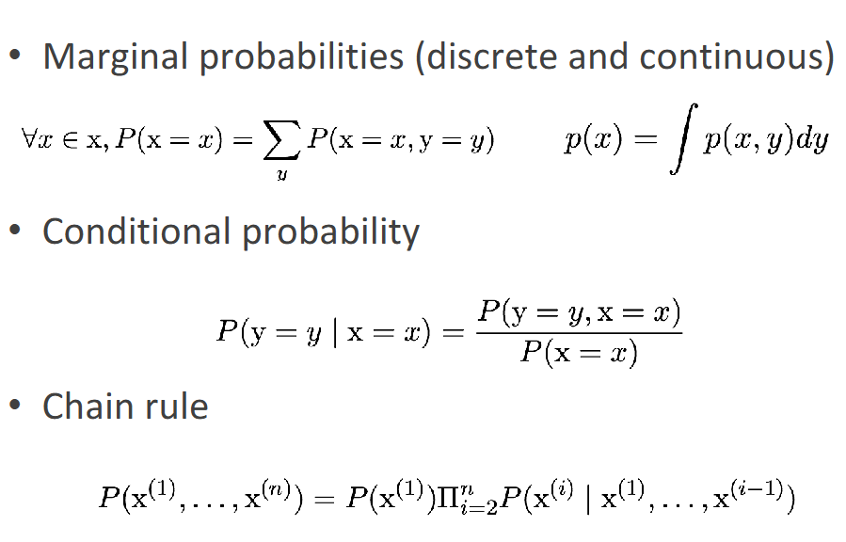

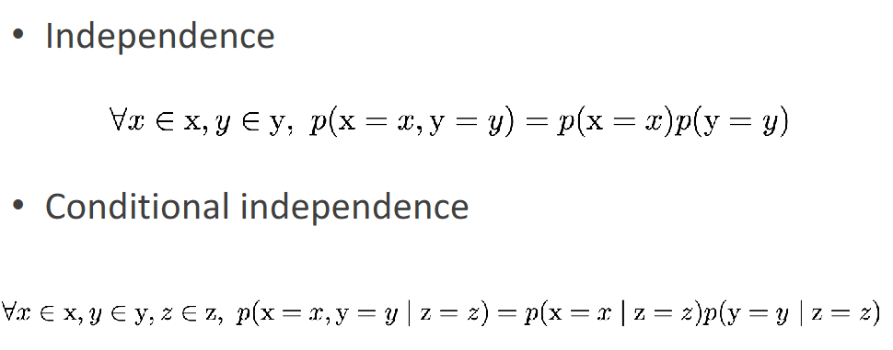

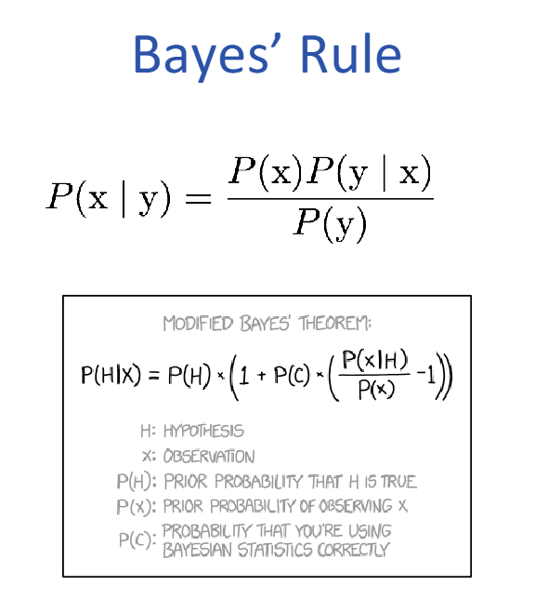

Variance and covariance（方差和协方差）

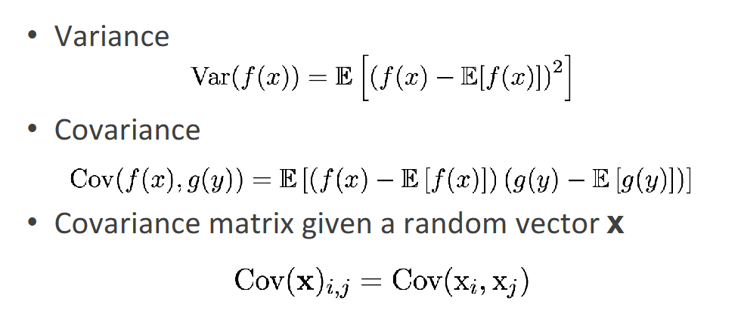

分布：（看一下就好了）

